**新系统开发进度方面主要问题汇总（至2018年7月16日）**

**一、结算**

1. 各类托收单统计、缴费通知单统计未生成；7.16确认问题， 7.23 号处理完成 杨先恒。
2. 夹柜管理和费用未完善；7.17 已完成夹柜管理 费用未完善 杨先恒负责确认问题。 .23 号处理完成
3. 月结客户费用明细，部分费用统计还未生成二级菜单；杨先恒负责确认问题 23 号处理完成
4. 盐田线费用统计还未形成成熟的结算体系，现在系统的统计只停留在最初级的阶段，更多的还是依靠手工完成；盐田共同体的统计还未开始开发；（目前无具体规则，需要码头明确系统如何做，码头提供完整流程规则）
5. 代收代支：窗口功能没能完善，与船公司交接的功能没有（如可否增加代收报表），另外，收到代收款后如何识别，已支付船公司又如何识别。（码头代驳船收客户费用，费用是客户手工录入，录入后码头代驳船收客户，现在系统有代收代支功能，需要码头配合试用，是否满足需求）
6. 由于每个模块的很多细节未能完善，所以大多数费用统计报表还是通过手工形成；（提供具体需求 ）
7. 由于后半段开发主要集中在基本结算模块的开发上，所以后期提出的特殊报表还未开始开发；（船公司结算方面未完成统计报表繁多，不逐一举例）（需提供明确哪些报表。）
8. 船公司的特色结算方式和结算难点还未真正开始处理，还需要大量手工加工才能得到结果；（具体例子繁多，不逐一举例）（提供具体需求 ）
9. 过于复杂和特别的各种结算方式和优惠条款还未能维护进新系统（开发方表示非常难于处理）；（具体例子繁多，不逐一举例）（提供具体需求 ）

10、各项基础模块和统计报表的筛选和查询功能还处于初级阶段，需要不断更新和强化；（提供具体需求 ，框架不能满足需要手工）

11、对于不断更新和新增的结算模式和优惠条款，新系统开发完全跟不上进度，后续的完善和维护等工作堪忧；（由于结算和优惠变化比较大，对程序结构冲击比较大，需要调整程序）

12、另外，即使已完成的模块，由于稳定性不能得以保证，经常出现开发方改动某一数据，就致使整个模块出现错误，存在较大的风险隐患；（以后所有需要需要统一签字确认，由于一个模块有多人使用每人使用习惯不一样造成提出需求不一致，希望码头能有一个决策人员参与）

13、“散货对账清单”：外贸大宗散货客户，因不同客户或同一客户不同费目的计算时间不是统一按舱单时间的，所以目前机算基本不准； 杨先恒负责确认问题 23 号处理完成

14、散货装卸费阶梯费率，无此功能；（装卸费）

15、散货堆存计费不正确；杨先恒负责确认问题 23 号处理完成

16、“内贸集装箱堆存费”：内贸柜堆存存在装船时间早于重回时间的问题；（郭小伟解决23 号处理完成）

17、“内贸拖运费清单”：内贸柜拖运费，计费不准确；（提供具体需求 ，哪里不对）

18、拆柜操作（杂项）的月结或现金都不能打联络单，还是手写操作；（张旭东解决23 号处理完成）

19、靠泊费无法系统计费；（系统没基础数据，不能计算，）

20、陆路转关柜：没有识别功能；（具体描述不清楚，杨先恒确认）

21、现金客户转月结客户：没有统计窗口（缺少功能7.23 号处理完成 杨先恒张旭东

做托收单保存时候根据转出方和接受方性质是否包含驳船来确认 是否是现金转月结客户

）

22、托收单核对窗口：堆存天数手工录入的不能显示（前台录入费用批量录入造成费用不显示具体天数，需要财务和前台沟通解决 杨先恒）

23、港建费统计总表：数量不符，也不能满足需求。（与实质报表格式不符）（7.23 号处理完成 张旭东）

24、拖运费对账单：一、拖运费水运费费率没建立（如威斯达）。二、佳能拖车费：出口按舱单日期结算，进口按出闸日期结算（1目前系统数据没有无法计算，需要商务协助 杨先恒

2佳能单独做报表。张旭东）

25、合同费率：没能设置客户：一、立辉金属（码头费要卸货港非盐田柜，收货人不包含WGO的柜才月结，但港建费全部要收取。） 二、格兰仕：南，北厂识别功能，港建费由科达代理。（1 需要码头确认系统资料是否能满足。 2格兰仕 南北场如何区分，系统暂时无法区分需要码头增加标识，是否根据计费地址能区分）

26、外仓模块没建立（提供具体需求）

27、华晖驳船费、港航驳船费未能统计，暂时都靠手工结算；（华晖驳船费已经实现，港行需要提供需求 杨先恒确认）

28、外付街车功能未开发；（提供具体规则，目前不知道如何实现）

29、港务费外付港航所统计功能未开发，暂时由人手统计；（杨先恒解决23 号处理完成）

**二、财务**

1、系统产生收费与开票系统对接，自动开票，开票后发票号码能反写入系统完成开票登记

2、按月汇总、分类统计查询码头所有收费项目开票、未开票情况

3、各项收费应收账款帐龄表，超期预警

4、合同到期提醒功能

5、收费项目线下支付系统对接功能

6、收费项目网上支付系统对接功能

7、发票邮寄快递单打印、登记、查询功能

8、完善内部控制，各项修改、使用权限设定，费用修改须经领导审核，不能由一人单独完成，有相关修改审批人员留名记录

9、各项优惠减免记录要上传审批扫描件备查

**三、商务**

1.出口冷冻柜还是匹配了进口时的单号，导致无法计收出口电费，要手工改才行。

2.有些月结客户的单号，会显示有费用，需要对该单解锁后，录入多一次货主才会变成月结。

3.放行信息的接收还不是太稳定，经常会出现延迟，甚至停止接收。

4、签到界面提示信息需要完善（参照旧系统）

5、集装箱综合信息查询界面信息需要完善（参照旧系统）

6、舱单界面的船舶航次信息（起运港、抵运港等）需要完善。

7、网上办单交费未完成，未使用；

8、客户在企业端提出的需求未完成，包括：

1）开放系统网页综合服务功能；2）开放微信综合服务功能；3）企业通过系统网页可以与码头、驳船等相关单位即时进行信息沟通；4）客户可以凭S/O对整票货物进行动态查询或通过单独柜号查询到柜的各节点轨迹；5）向客户提供可查询资料：包括柜资料：柜号、尺寸、柜自重、拖头自重、拖卡自重、货物重量、车牌号码、司机联系电话、出闸时间、入闸时间、柜即时动态、货柜放行时间；包括每票货物驳船出口日期、船名、航次、已交大码头时间、进口货物的到港日期、散杂货库存情况；6）、开通企业在系统页面中辅助录入运单资料的功能，提高驳船出单效率

9、大船EDI对接开发未完成

10、监管区自动卡口（入闸操作及过磅操作系统自动确认）未建成；

**四、操作**

1、中控

1）、《集装箱装卸作业日报表》  尚未完成

2）、内拖车手持显示裸磅问题 尚未完成

2、仓库

1）、在“中控管理”→堆场总图，该总图需要更换一张彩色清晰的堆场总图，彩色图已上传给开发公司小伟那；

2）、在“中控管理”→“在场箱查询”那增加“箱动态查询”要求可以查到每个柜的移动轨迹，(如盘箱，进口卸箱，出口卸箱，提箱，收箱，移箱的记录)，相当于我们旧系统里面堆场作业单信息；

3）、在“在场箱查询”里面增加一列“柜最后动态时间”，方便我们查询该柜目前的动向；

4）、在拖头手持界面增加一个祼磅显示，凡是祼磅柜让司机可以一目了然；

5）、“中控管理”→装卸计划表，没有完善，具体改动及要求已跟小伟交流过。

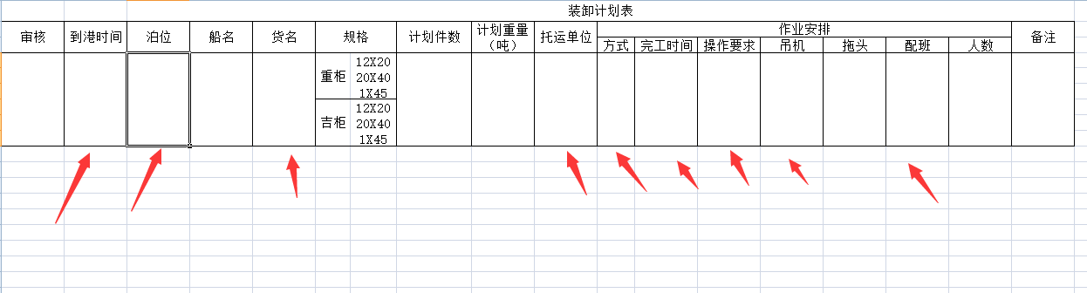

多项单元都需要有选择项，不能是手工打字录入。打印出来要跟我们现有计划表格

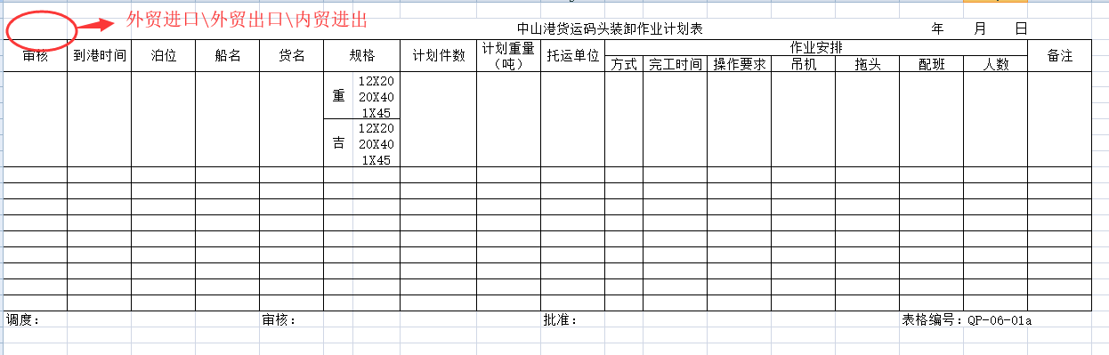

另该装卸计划表尽量能从商务的预报表里面导入一些相关数据.

**五、车队**

北斗GPS车载系统未纳入系统使用；

**六、集团部室**

1）、企管部报表未完成

2）、港澳公司相关查询、调度日志、管理功能未完成

3）、集团查询统计报表未完成

**七、新系统服务器问题汇总**

**1**、2018年5月29日上午8时，系统入闸与过磅功能界面无法正常使用，导致闸口严重拥堵，时间持续至8时30分修复，**故障时间为30分钟**。后查原因，是开发人员调整入闸程序所产生。

**2**、2018年5月30日中午11时20分，系统发生整体性故障，导致生产瘫痪，时间持续至11时54分修复，**故障时间为34分钟**。后查原因，是数据库表空间存储问题所产生。

**3**、2018年6月6日中午12时15分，系统发生整体性故障，导致生产瘫痪，时间持续至15时修复，**故障时间为2小时45分**。此次恢复非人为解决，是系统自动性恢复。问题原因不详，还在排查中。

**4**、2018年6月7日上午9时50分，系统发生整体性故障，导致生产瘫痪，时间持续至10时12分修复，**故障时间为22分钟**。修复时运行缓慢，此次恢复非人为解决，是系统自动性恢复。问题原因不详，还在排查中。

**5**、2018年6月28日下午17时33分，系统发生整体性故障，导致生产中断，时间持续至17时43分修复，**故障时间为10分钟**。原因是开发方在系统中更新错文件，已要求开发方白天系统在使用时不能随意更新程序，待晚上停止作业后才准予更新。

**6**、2018年6月30日下午18时30分，系统发生整体性故障，导致生产瘫痪，时间持续至19时30分修复，**故障时间为1小时**（实际是启用了测试服务器操作，正式服务器至凌晨0点38分修复，**故障时间为6个小时**），原因是网宿的主机起不来，网宿在0：38分成功排除4台主机的启动故障，所有应用恢复正常。

**7**、2018年7月11号中午13点36分，系统发生整体性故障，导致生产瘫痪，时间持续至14点55分修复，**故障时间为1小时19分**。原因是网宿一台云主机不能访问，通过多次重启服务器解决了，具体故障原因需要进一步排查。

**备注：以上是目前使用过程中的问题需求，在接下来碰到的问题再作汇总上报。**